揭阳市声环境功能区划（修编）

2025年1月
为贯彻落实《中华人民共和国环境保护法》《中华人民共和国噪声污染防治法》，规范揭阳市声环境管理，进一步做好揭阳市声环境保护和噪声污染防治工作，按照《声环境质量标准》（GB 3096-2008）、《声环境功能区划分技术规范》（GB/T15190-2014）的要求，结合城市发展现状及相关规划，对《揭阳市声环境功能区划（调整）》进行修编，形成本声环境功能区划方案。

1．区划范围
本区划范围为揭阳市行政区陆域范围，包括下辖的榕城区、揭东区、普宁市、揭西县、惠来县。

2．各类声环境功能区适用区域分类与标准限值

2.1声环境功能区适用区域分类
（1）1类声环境功能区
城镇区域中以居民住宅、医疗卫生、文化、教育、科研设计、行政办公为主要功能，需要保持安静的区域；乡村区域中无交通干线经过的、工业活动较少的村庄。
（2）2类声环境功能区
城镇区域中以商业金融、集市贸易为主要功能，或者居住、商业、工业混杂、需要维护住宅安静的区域；乡村区域中的集镇、交通干线经过的村庄或工业活动较多的村庄。
（3）3类声环境功能区
以工业生产、仓储物流为主要功能，需要防治工业噪声对周围环境产生严重影响的区域。

（4）4类声环境功能区
指交通干线两侧一定距离之内，需要防止交通噪声对周围环境产生严重影响的区域，包括4a类区和4b类区两种类型。4a类区为高速公路、一级公路、二级公路、城市快速路、城市主干路、城市次干路、城市轨道交通和城际（或市域）轨道交通（地面段）、内河航道两侧区域，以及轨道交通（地面段）站场、停车场、车辆段和动车所、公交枢纽、港口站场、高速公路服务区等具有一定规模的交通服务区域；4b类区为铁路干线两侧区域，以及铁路站场、机务段、车辆段和停车场。
交通干线边界线：城市道路、公路和高速公路的机动车道边线或高架道路的地面投影边界；铁路干线、城市轨道交通和城际（或市域）轨道交通的地面用地边界线或桥梁的地面投影边界线；内河航道以河堤护栏为起点，没有护栏的以堤背水侧坡角为起点；轨道交通（地面段）的站场、停车场、车辆段和动车所，公路客运站场、公交枢纽、港口站场、高速公路服务区，以及铁路干线的站场、机务段、车辆段和停车场以用地红线作为边界线。
当交通干线两侧分别与1类区、2类区、3类区相邻时，4类区范围是以道路边界线为起点，分别向道路两侧纵深50米、35米、20米的区域范围。轨道交通（地面段）的停车场、车辆段和动车所，以及公路客运站场、公交枢纽、港口站场、高速公路服务区直接以其用地红线作为划分边界，不考虑纵深范围。
当临街建筑高于三层楼房以上（含三层）时，将临街建筑面向交通干线一侧至交通干线边界线的区域定为4a类声环境功能区。4b类区不考虑建筑物楼层。当4a类区与4b类区重合时划定为4b类区。

2.2各类声环境功能区适用标准限值
根据《声环境质量标准》（GB3096-2008），各类声环境功能区执行环境噪声限值标准如表1。
表1 各类声环境功能区执行环境噪声限值
声环境功能区类别 |  | 昼间[dB(A)] | 夜间[dB(A)]
1类 |  | 55 | 45
2类 |  | 60 | 50
3类 |  | 65 | 55
4类 | 4a类 | 70 | 55
4类 | 4b类 | 70 | 60

“昼间”是指6:00至22:00之间的时段，该时段执行昼间标准；“夜间”是指22:00至次日6:00之间的时段，该时段执行夜间标准。
各类声环境功能区夜间突发噪声，其最大声级超过环境噪声限值的幅度不得高于15dB(A)。
4b类声环境功能区环境噪声限值，适用于2011年1月1日起环境影响评价文件通过审批的新建铁路（含新开廊道的增建铁路）干线建设项目两侧区域；
穿过城区的既有铁路（2010年12月31日前已建成运营的铁路或环境影响评价文件已通过审批的铁路建设项目）及其改、扩建项目，铁路干线两侧区域不通过列车时的环境背景噪声限值，按昼间70dB(A)、夜间55dB(A)执行。

3．编制依据
（一）法律法规
（1）《中华人民共和国环境保护法》
（2）《中华人民共和国噪声污染防治法》
（3）《广东省环境保护条例》
（二）相关标准及技术规范
（1）《声环境质量标准》（GB3096-2008）
（2）《社会生活环境噪声排放标准》（GB 22337-2008）
（3）《工业企业厂界环境噪声排放标准》（GB 12348-2008）
（4）《铁路边界噪声限值及其测量方法》（GB 12525-90）
（5）《铁路边界噪声限值及其测量方法》（GB 12525-90）修改方案
（6）《声环境功能区划分技术规范》（GB/T15190-2014）
（三）相关规划
（1）《揭阳市国土空间总体规划（2021-2035年）》
（2）《揭阳市综合立体交通网规划（2021-2035年）》
（3）《揭阳市综合交通运输体系发展“十四五”规划》
（4）《揭阳港总体规划（2035年）》
（5）《普宁市国土空间总体规划（2021-2035年）》
（6）《揭西县国土空间总体规划（2021-2035年）》
（7）《惠来县国土空间总体规划（2021-2035年）》
（8）揭阳市已批复产业园区相关规划

4．划分结果

4.1 1类声环境功能区
共划定声环境功能区25个片区，划定面积为1633.3km²，占全市面积的31.01%。

4.2 2类声环境功能区
除1、3、4类以外的区域，划定面积为3128.3km²，占全市总面积的59.40%。

4.3 3类声环境功能区
共划定声环境功能区30个片区，划定面积为206.1km²，占全市总面积的3.91%。

4.4 4类声环境功能区
本区划实施后，新建成的交通干线、铁路及附属设施按上述条款执行。
4类声环境功能区包括交通干线和铁路两侧一定距离范围内的区域，本次划定交通干线共685条（详见附件2），其中4a类交通干线673条（高速公路10条、一级公路56条、二级公路389条、城市快速路4条、市政路195条、航道15条、城际铁路4条）和4b类交通干线5条（铁路5条）。此外4a类还包括客运站及城轨地面站11个、港口站场26个；4b类包括铁路站场12个。

5．实施管理
（1）各县（市、区）人民政府对本辖区内的声环境质量负责，应当采取有效措施，改善声环境质量。
（2）在交通干线两侧、工业企业周边等地方建设居住、科学研究、医疗卫生、文化教育、机关团体办公、社会福利等噪声敏感建筑物，应当按照规定间隔一定距离，并采取减少振动、降低噪声的措施。
（3）本区划实施以后，工业园区边界发生变更的，3类区管控范围按其变更后的边界为准；新设立交通干线的两侧区域及具有一定规模的交通服务区域执行对应的4a或4b类区环境噪声限值标准。
（4）根据国家声环境质量标准和国土空间规划以及用地现状，适时修订声环境功能区划。

6．区划说明
（1）本区划自印发之日起实施，《关于印发揭阳市声环境功能区划（调整）的通知》（揭市环〔2021〕166号）同时废止。
（2）规划工业园区、物流仓储区总体上划定为3类区，其中尚未开发建设的工业用地和以居民住宅、医疗卫生、文化教育、科研设计、行政办公等为主的非工业用地，执行2类区标准。
（3）机场周围区域受飞机通过所产生噪声的影响，不适用于本区划，执行机场周围飞机噪声相关环境标准要求。
（4）本区划文本及图件根据用地现状与批准实施后的规划确定，规划中的产业园区、道路等须待规划批准实施、项目竣工验收后再进行划分或调整。
（5）本区划由揭阳市生态环境局负责解释。
本公告自发布之日起施行，有效期为五年，《关于印发揭阳市声环境功能区划（调整）的通知》（揭市环〔2021〕166号）同时废止。

附件：1．各声环境功能区划分情况
2．4类声环境功能区划分情况
附图：《揭阳市声环境功能区划图》系列图集

附件1

各声环境功能区划分情况

（一）1类声环境功能区的划分
附表1-1 1类声环境功能区划分一览表
编号 | 所属行政区 | 名称 | 区域范围
1101 | 榕城区 | 揭阳黄岐山地方级森林自然公园 | 榕城区北部，为揭阳黄岐山地方级森林自然公园红线范围，并包括邻近的岐山中学。
1102 | 榕城区 | 揭阳榕城紫峰山地方级森林自然公园 | 榕城区西南部，为揭阳榕城紫峰山地方级森林自然公园红线范围，并包括邻近的揭阳职业技术学院、桂南小学及周边规划教育用地范围、捷和职业技术学校、立才中英文学校。
1103 | 榕城区 | 榕城区榕江北河以北1类区 | 马牙路-临江北路-淡浦路-新阳路闭合范围内的区域。
1104 | 榕城区 | 榕城区榕江北河以南1类区 | 东环城路-望江北路-西环城路-北环城路闭合范围内的区域。
1105 | 榕城区 | 揭阳桑浦山地方级自然保护区 | 榕城区东部，为揭阳桑浦山地方级自然保护区红线范围，以及石牌初级中学、地都镇第一初级中学、南珑中心小学、地都中学、金都初级中学、地都镇纪委、金都新村等以教育、行政办公、居住为主要功能的地块。
1106 | 榕城区 | 仙桥街道南部小北山片区 | 榕城区南部，以甬莞高速、揭惠高速、榕城区行政边界围合区域中，位于莲叶水库西侧的部分山地。
1201 | 揭东区 | 揭阳黄岐山地方级森林自然公园 | 揭东区南部，为揭阳黄岐山地方级森林自然公园红线范围，并包括东侧邻近的揭东第一初级中学、揭东第二中学、光正实验学校以及揭阳市气象局。
1202 | 揭东区 | 揭东区北部山区 | 揭东区北部，为G78汕昆高速与揭阳市界围合区域内的大部分山地，东部邻近中德金属生态城。包括揭阳小北山地方级自然保护区及周边连片山地，及南部腾吊岭、大坪山和赤岭。
1203 | 揭东区 | 揭东区西部山地 | 揭东区西北部，玉湖镇、白塔镇与桂岭镇交界处的连片山地，西北至揭阳市界。
1301 | 普宁市 | 普宁市南阳山片区 | 位于普宁市西部的连片山脉，延伸至揭阳与汕尾交界处，东至S228，南、西、北三面至揭西县行政边界，其中包含揭阳普宁善德梅海地方级森林自然公园、揭阳普宁圆通山地方级森林自然公园的红线范围。
1302 | 普宁市 | 普宁市大南山片区 | 位于普宁市东南部的大南山山脉，由S236、G324以及普宁市行政边界围合区域内的连片山地，其中包含揭阳普宁三坑地方级自然保护区、揭阳普宁大南山地方级森林自然公园的红线范围。
1303 | 普宁市 | 普宁市小北山片区 | 位于普宁市东北部的连片山地，分为南北两个片区，北区位于普宁市行政边界、S237、S255以及S236围合区域中；南区位于S255、S14汕湛高速、S236围合区域中。
1304 | 普宁市 | 揭阳普宁盘龙阁地方级森林自然公园 | 位于普宁市西部，为揭阳普宁盘龙阁地方级森林自然公园的红线范围。
1305 | 普宁市 | 盘龙阁以北山地区域 | 位于普宁市中部，为G238、S17揭普惠高速、X109、S228围合区域内的连片山地。
1306 | 普宁市 | 马头嶂至下凹门连片山地区域 | 位于普宁市西南部，大坪农场、高埔镇、大坪镇和船埔镇交界处，由X092、Y432、X096闭合区域内的连片山地。
1307 | 普宁市 | 普宁华侨管理区片区 | 位于普宁华侨管理区西南部，北至X109（石云线），与南阳山山脉相连。
1308 | 普宁市 | 揭阳普宁白坑湖地方级湿地自然公园 | 位于普宁市东部大坝镇和燎原街道的交界处，为揭阳普宁白坑湖地方级湿地自然公园的红线范围。
1401 | 揭西县 | 揭西大北山片区 | 揭西县北部大北山的连片山地，包括广东大北山国家森林公园、揭西李望嶂地方级自然保护区、广东揭西黄满寨省级地质公园及周边连片山地。
1402 | 揭西县 | 揭西南阳山片区 | 位于揭西县西南部的南阳山山脉，G1523甬莞高速、揭西县行政边界、Y562（坡宝线）、S508围合区域中的连片山地。
1403 | 揭西县 | 揭阳揭西广德庵地方级森林自然公园 | 位于揭西县老城区东侧，为揭阳揭西广德庵地方级森林自然公园红线范围。
1404 | 揭西县 | 揭阳揭西石灵寺地方级森林自然公园 | 位于揭西县钱坑镇范围内，为揭阳揭西石灵寺地方级森林自然公园红线范围。
1501 | 惠来县 | 惠来县大南山片区 | 位于惠来县北部的大南山山脉，东至马鞍山农场、西至揭阳市边界。
1502 | 惠来县 | 惠来县五龙山山地片区 | 位于惠来县西部，由S337、铜锣湖大道、G15深海高速、惠来县行政边界围合区域内的连片山地，其中包含揭阳惠来三清山地方级森林自然公园红线范围。
1503 | 惠来县 | 揭阳惠来黄光山地方级森林自然公园 | 位于惠来县中部，为揭阳惠来黄光山地方级森林自然公园红线范围。
1504 | 惠来县 | 揭阳惠来石榴潭地方级自然保护区 | 位于惠来县北部，为揭阳惠来石榴潭地方级自然保护区红线范围。

（二）2类声环境功能区的划分
附表1-2 2类声环境功能区划分一览表
编号 | 所属行政区 | 名称 | 区域范围
2100 | 榕城区 | 榕城2类声环境功能区 | 榕城区行政所辖范围内除1、3、4类区以外的范围
2200 | 揭东区 | 揭东2类声环境功能区 | 揭东区行政所辖范围内除1、3、4类区以外的范围
2300 | 普宁市 | 普宁2类声环境功能区 | 普宁市行政所辖范围内除1、3、4类区以外的范围
2400 | 揭西县 | 揭西2类声环境功能区 | 揭西县行政所辖范围内除1、3、4类区以外的范围
2500 | 惠来县 | 惠来2类声环境功能区 | 惠来县行政所辖范围内除1、3、4类区以外的范围

（三）3类声环境功能区的划分
附表1-3 3类声环境功能区划分一览表
编号 | 所属行政区 | 名称 | 区域范围
3101 | 榕城区 | 榕城工业园及周边连片工业用地 | 位于仙桥街道与梅云街道内，东至榕江南河，北至榕江南河，南至榕城紫峰山地方级森林自然公园，西至Y921（仙厚线），包括榕城工业园红线范围及周边连片工业用地（田东新村、高美新围村、幸福里、幸福华府、安东、东洋等连片居住用地除外）
3102 | 榕城区 | 揭阳高新区（临港产业区）及周边连片工业用地 | 位于地都镇南部，东至揭阳桑浦山地方级自然保护区红线范围和潮汕环线高速、西南至榕江南河，北至青溪村。包括揭阳高新区（临港产业区）红线范围及周边连片工业用地（下成、埔尾、红岗、塔岗、大瑶、山前、钱前、钱后村等连片居住用地除外）。
3103 | 榕城区 | 揭阳高新区（临空产业区）及周边连片工业用地 | 位于登岗镇，东至机场东路，南至中离溪，西至G15W3甬莞高速，北至揭阳潮汕国际机场。包括揭阳高新区（临空产业区）红线范围及周边连片工业用地（登岗镇中心区周边连片居住用地除外）。
3104 | 榕城区 | 揭阳高新区（榕江新城）及周边连片工业用地 | 位于渔湖街道南部，东至环岛东路，南邻新路村，西至环岛西路，北邻恒大绿洲。包括揭阳高新区（榕江新城）红线范围及周边连片工业用地（凤联村、新路村、新城大道以南的连片居住、文教、行政办公用地除外）。
3105 | 榕城区 | 仙桥街道南部片区 | 位于仙桥街道南部，分为东西两片。东片为揭阳大道南两侧工业用地，东至榕城区行政边界，西至德贤路；西片位于学院路与G15W3甬莞高速之间的连片工业用地。
3106 | 榕城区 | 榕东及渔湖街道片区 | 发展大道西侧的连片工业用地，南至渔湖中路，西至榕东路口。
3107 | 榕城区 | 溪南街道片区 | 天福东路两侧的连片工业用地，南至庵前路。
3108 | 榕城区 | 东阳街道片区 | 工业用地分为南北两片。南片东至马牙北路，南至环市北路、西至榕江北河，北至C204；北片位于广梅汕铁路以北，临近揭阳黄岐山地方级森林自然公园。
3201 | 揭东区 | 中德金属生态城 | 位于揭东区的东部，为中德金属生态城红线边界。广梅汕铁路以北，东与北均与揭阳市边界接壤的连片工业园区。
3202 | 揭东区 | 广东揭阳产业转移工业园区 | 位于揭东区西部，为广东揭阳产业转移工业园区红线边界。
3203 | 揭东区 | 广东揭东经济开发区（综合产业园） | 位于曲溪街道与云路镇内的连片工业园区，为广东揭东经济开发区（综合产业园）红线边界及周边连片工业用地。西至榕江北河、南至枫江河、东至车田水、北至汇源路。
3204 | 揭东区 | 曲溪街道北部片区（揭东经济技术开发区环保生态园） | 位于曲溪街道北部的连片工业用地，南至广梅汕铁路与揭东站，北至梅汕客专，西至金凤路，北至牛岭山森林公园。
3205 | 揭东区 | 锡场镇片区 | 位于锡场镇东部，分东、西两片区，由广梅汕铁路分开。东区北至梅汕客专，西片南至揭东区行政边界。
3206 | 揭东区 | 新亨镇东南片区 | 位于新亨镇东南部，分为南北两片，南片东至Y842（华石线），南邻军埔村，西邻仙美村，北至G206；北片东至新西河总干渠，南邻英花村，西至硕和初级中学，北邻坪埔村。
3207 | 揭东区 | 新亨镇西岗物流园及北侧矿坑 | 位于新亨镇西南部北良村、白石村与硕和村的交界处，东至鹅形山，南至新西河，西至榕江北河，北至白石村。
3208 | 揭东区 | 广东揭东经济开发区（新型产业园）及周边工业 | 位于云路镇与埔田镇的交界处，为广东揭东经济开发区（新型产业园）红线边界及周边连片工业用地（中夏村等连片居住用地除外）。东邻狮头山，南至G78汕昆高速，北邻军田村村，西邻埔田村。
3209 | 揭东区 | 磐东街道片区 | 主要位于磐东街道的连片工业区，科技大道两侧。东邻肇沟村，南至榕江南河，西邻松山村，北至榕江北河。
3301 | 普宁市 | 普宁市纺织印染环保综合处理中心 | 位于普宁市占陇镇与南径镇的交界处，为普宁市纺织印染环保综合处理中心红线范围。
3302 | 普宁市 | 普宁市产业转移工业园（英歌山工业园） | 位于普宁市的大坝镇与赤岗镇，为普宁市产业转移工业园（英歌山工业园）红线范围。位于S236（揭神线）与S17揭普惠高速之间的连片工业用地。
3303 | 普宁市 | 池尾街道片区 | 东至S236（曲溪-陇田），西至揭惠普高速，南至金池路，北至白坑湖水。
3304 | 普宁市 | 占陇镇片区 | G324（福州-昆明）两侧，交丙坛村周边连片工业用地。
3305 | 普宁市 | 普侨镇片区 | 东至C621（侨四队线），西至X109，北至华侨管理中学的连片工业用地。
3306 | 普宁市 | 普宁市梅林镇凤池村拟建矿区 | 普宁市梅林镇凤池村。
3307 | 普宁市 | 青梅产业园 | 位于普宁马鞍山农场，东至谢家洋、南面至云翔寺、西至金狮酒店、北至沙溪农场。
3401 | 揭西县 | 广东揭阳产业转移工业园区 | 为广东揭阳产业转移工业园区红线范围。东至揭西县行政边界，南至桃源街，北界与西界以工业园区现状用地为准。
3402 | 揭西县 | 揭西县产业园 | 位于揭西县金和镇、塔头镇与灰寨镇的交界处，为揭西县产业园红线边界。东至Y557、Y790，南至G1523（甬莞高速）。
3403 | 揭西县 | 京溪园镇第一工业园区 | 位于长岗岭周边的连片工业用地，西南侧为山脉环绕，东至G235，北邻村庄居住用地。
3501 | 惠来县 | 揭阳大南海石化工业区 | 范围包括石化工业区、东埔石化配套产业组团、隆江高速口设施配套组团以及石化大道两侧规划控制范围，北至G15（沈海高速）。
3502 | 惠来县 | 惠来临港产业园 | 位于惠来县神泉镇与前詹镇的交界处，为惠来临港产业园红线范围。南至海岸线、北至G228（丹东-东兴）。
3503 | 惠来县 | 靖海工业区 | 位于靖海镇东北角，西至S235（地都-仙庵），南至工业园区与海相邻的边界。

附件2

4类声环境功能区划分情况

- 4a类交通干线

公路
附表2-1 划分4a类声环境功能区的公路

交通干线类别 | 交通干线名称
高速公路 | G15（沈海高速）、G15W3（甬莞高速）、G78（汕昆高速）、S13（揭惠高速）、S14（汕湛高速）、S17（揭普惠高速）、S85（潮汕环线高速）、S19（梅汕高速）、陆河至惠来高速（规划）、揭普惠南延线（规划）
一级公路 | G206（威海-汕头）、G228（丹东-东兴）、G238（南昌-惠来）、G324（福州-昆明）、G539（揭东-南澳）、S228（田心-大坪）、S234（五经富-海门）、S236（曲溪-陇田）、S237（灰寨-姚厝围）、S255（茶背-红场）、S324（福州-昆明）、S337（溪西镇区-苏区）、S505（榕城-澄海）、X004（月城-埔寨）、X092（四联-月眉）、X093（大吴-砲台新市）、X100（客洞-炉清）、X107（练江-湖西）、X108（仙贡线）、X115（英篮线）、X120（月浦-石洋）、X803（院前-水库）、X808（灰寨圩—道光）、X818（玉溪-葵岭）、Y015（塘张线）、Y026（淡凤线）、Y045（新伯线）、Y750（萧翁线）、Y760（钱西线）、Y913（东岐线）、Y926（仙顶线）、Y928（美云线）、Y929（古揭线）、Y935（顶新线）、Y947（新港线）、Y959（口西线）、Y960（铁坛线）、Y961（美蓝线）、Y036（庵陇线）、Y767（龙码线）、Y791（G206至后岩）、Y798（五龙线）、Y821（西寮线）Y939（棉沟线）、Y572（塔凤线）、Y790（金塔线）、Y812（东美线）、Y142（学地线）、Y610（流斗线）、Y660（高新线）、C913（凤码线）、G206（新亨-地都）、G228（惠来靖海月山-石化大道）、G228（惠来溪西-览表）、G235（揭西龙潭-五云伯公岗）、S337（惠来溪西-葵潭）
二级公路 | G206（威海-汕头）、G228（丹东-东兴）、G235（新沂—海丰）、G238（南昌-惠来）、S228（田心-大坪）、S234（五经富-海门）、S235（地都-仙庵）、S236（曲溪-陇田）、S237（灰寨-陇田）、S239（湍溪-金和）、S255（茶背-红场）、S337（溪西-苏区）、S505（榕城-澄海）、S508（郭田-五云）、X004（月城-埔寨）、X005（水口-圆湖）、X091（榕金线）、X092（四联-月眉）、X093（大吴-砲台新市）、X095（东港-甲子）、X096（京大线）、X097（京梅线）、X098（北河线）、X099（梅林-联中）、X100（客洞-炉清）、X102（坪上-利坑）、X106（云落-寨后）、X107（练江-湖西）、X108（仙贡线）、X109（石云线）、X112（玉东线）、X113（伯桂线）、X114（锡曲线）、X115（英篮线）、X118（尖山-东径）、X119（坪上-桂岭）、X120（月浦-石洋）、X800（石牌-山垭）、X801（区政府-大栋后）、X802（桥头-庵后）、X803（院前-水库）、X804（新坑-玉窖）、X805（东沟-风门径）、X806（前锋-中联）、X807（长滩-曲尺水库）、X808（灰寨圩-道光）、X809（新楼-新圩）、X810（洪阳-扬美刘）、X816（社山-麻竹坑）、X818（玉溪-葵岭）、X824（周田-资深）、X830（东园-霖磐）、X832（龙关-南长）、X833（尖曲-白汤）、Y002（西南线）、Y003（仙榕线）、Y045（新伯线）、Y056（东塘线）、Y746（登彭线）、Y757（竹浮线）、Y759（后青线）、Y763（塔土线）、Y788（莲军线）、Y789（东南线）、Y901（梅口线）、Y921（仙厚线）、Y922（介紫线）、Y935（顶新线）、Y942（京埔线）、Y947（新港线）、Y956（新四线）、Y961（美蓝线）、Y034（北河线）、Y035（牌庵线）、Y706（透东线）、Y764（陇蟠线）、Y776（官六线）、Y777（广红线）、Y793（金勾至美联）、Y833（南老线）、Y842（华石线）、Y845（G206-浮山）、Y853（联桂线）、Y870（姑玉线）、Y901（路五线）、Y918（城沟线）、Y937（缶诸线）、Y954（磐潭线）、Y958（缶圩线）、YA50（锦丰至德中）、Y501（五塘线）、Y504（湖湖线）、Y505（井卅线）、Y506（长泮线）、Y507（河庙线）、Y508（坪员线）、Y510（渡祠线）、Y512（石新线）、Y516（下甘线）、Y517（建龙线）、Y520（仙金线）、Y526（尖曲线）、Y530（甘金线）、Y533（杨大线）、Y538（圆后线）、Y539（河尖线）、Y541（张东线）、Y542（东阔线）、Y543（员员线）、Y549（黄北线）、Y552（新山线）、Y553（甲粗线）、Y554（祠莪线）、Y557（河大线）、Y560（钱大线）、Y562（坡宝线）、Y563（东菜线）、Y572（塔凤线）、Y574（井双线）、Y575（一河线）、Y576（河客线）、Y577（联中线）、Y580（南北线）、Y583（井其线）、Y587（美阔线）、Y588（美圆线）、Y592（凤赤线）、Y593（河广线）、Y594（塔东线）、Y606（思古线）、Y609（活满线）、Y611（金山线）、Y615（京大线）、Y616（龙井线）、Y618（南北线）、Y619（营潭线）、Y620（南后线）、Y624（南罗线）、Y627（凤阳线）、Y628（凤莪线）、Y630（大月线）、Y631（金青线）、Y632（西桐线）、Y634（大后线）、Y641（交上线）、Y642（园溪线）、Y648（河菜线）、Y660（钱岩线）、Y707（美六线）、Y724（金坪线）、Y726（碧潭线）、Y780（交下线）、Y794（仙水线）、Y800（北环线）、Y803（方上线）、Y814（甲长线）、Y102（西望线）、Y104（南海线）、Y117（兴黄线）、Y121（资板线）、Y175（五寄线）、Y176（华房线）、Y318（靖海火电厂线）、Y302（军石线）、Y319（流斗线）、Y332（洪宝线）、Y333（洞林线）、Y366（赤乌线）、Y372（东北线）、Y378（流华线）、Y379（山贵线）、Y382（华郭线）、Y389（新六线）、Y393（流北线）、Y396（华西线）、Y404（乌光线）、Y409（朴军线）、Y412（梅乌线）、Y413（林龙线）、Y461（东西线）、Y466（平葫线）、Y494（占葵线）、Y498（湖延线）、Y541（中河西线）、Y577（陂沟线）、Y588（泥沟高速接线）、Y610（流斗线）、Y624（占新线）、Y630（里湖引榕南线）、Y637（新白线）、Y642（塔马线）、Y653（南平线）、C005（君上线）、C008（里湖美松线）、C011（城樟线）、C013（厚宅线）、C016（尖两线）、C017（长春里线）、C019（陇上线）、C033（塘墩线）、C038（榕码线）、C040（梅下线）、C041（流前线）、C044（溪墘线）、C055（水龙寨线）、C056（罐头厂线）、C058（G206至云南）、C061（盘载线）、C063（乡农线）、C074（曲上线）、C079（砂松线）、C080（新林线）、C086（石洋村道）、C102（奎地线）、C103（上下线）、C104（新江线）、C108（双田线）、C109（高砂线）、C112（新乡线）、C117（大龙线）、C124（富螺线）、C126（学松线）、C128（工锡线）、C139（红蓬线）、C146（联光线）、C151（东下线）、C170（谢洞线）、C182（思南线）、C207（下桥线）、C210（崇光岩线）、C214（古仙线）、C216（柯厝围线）、C218（站下线）、C219445202（沙龙线）、C219445203（站前至马五线）、C227（蓝炮线）、C228（大丰线）、C269（华溪线）、C281（溪尾线）、C282（新安线）、C323（霖义线）、C337（资深延续线）、C349（联蛟线）、C398（棉西线）、C399（李胡线）、  C412（南平线）、C414（港宫线）、C416（贵政山线）、C419（泗竹埔线）、C431（石中线）、C442（泗坑线）、C482（山枧线）、C483（南华线）、C489（深东线）、C495（白虎头线）、C499（胡厝乡线）、C503（广达线）、C541（曲王线）、C591（中央寨线）、C599（溪畔线）、C602（东德里线）、C619（莲叶埔线）、C620（山陂线）、C621（侨四队线）、C653（溪白线）、C655（林邱线）、C660（流泗线）、C662（睦香线）、C663（钟南线）、C702（陈厝寨线）、C733（新坛线）、C738（交丙坛线）、C748（乌石栏线）、C749445203（大园埔线）、C749445281（新寮线）、C761（南园线）、C787（陈象线）、C789（寨内线）、C801（狮白线）、C806（和新线）、C880（新南向线）、C909（塘埔线）、C917（塘塘线）、C917（三光线）、C925（玉龙线）、C927（凤南线）、C928（虎广线）、C931（虎腿线）、C932（福陇线）、C937（温宫线）、CA01（浦河线）、CA03（浦溪线）、CA05（新大线）、CA06（下归线）、CA09（棉农线）、CA13（涂蛟线）、CA16（英篮线至寮东）、CA17（下县线）、CA25（南飞线）、CA27（河边局线）、CA33（横山线）、CA41（烈龙线）、CA48（新车线）、CA53（锡曲线至陈寮）、CA56（榕蟠线）、CA71（埔田村道）、CA74（港寨线）、CA78（泉塘线）、CA79（汤岭线）、CA81（南芦线）、CA83（南桐线）、CA87（桃中线）、CA88（溪湖线）、CA90（红顶线）、CB03（建建线）、CB05（陈美线）、CB08（顶新线）、CB24（湖滨线）、CB25445203（旧新线）、CB25445222（口湖线）、CB26（金凤线）、CB27（龙关线）、CB34（新詹线）、CB57（中学线）、CB72（仙莪线）、CB75（占陈线）、CB99（考贡线）、CC51（庵溪线）、CA45（分水线）、C605（新厝线）、C823（新厝线）、C041（凤港路）、C064（山东围线）、C087（蓝山线）、C129（地税所至六锡线）、C130（G206至工业区）、C144（乔南线）、C164（侨北线）、C176（车老线）、C190（金网线）、C192（市场线）、C204（新玉线）、C209（英篮线至六锡线）、C219（潭下线）、C228（新玉线）、C327（里湖镇南线）、C330（洋美线）、C356（德温线）、C412（G206至三联）、C418（信合前至新市）、C420445202（镇巴线）、C420445281（后坛线）、C426（戏日线）、C478（许畔桥头至沟美）、C502（玉华中线）、C597（地税所至北洋）、C609（下新线）、C746（南径线）、C907（广京线）、C908（榕忠线）、C912（炮新线）、C913（凤码线）、C920（凤京线）、C930（大马线）、C942（仙抽线）、CA03（新洋线）、CA11（河南线）、CA14（邮上线）、CA204（马塔线）、CA21（文陈线）、CA26（宝石线）、CA31（月寨线）、CA32（龙陂线）、CA36（李井线）、CA68（落六线）、CA69（诸美村道）、CA76（英篮线至英军线）、CA80（上暗线）、  CA82（渔庆线）、CA84（永湖线）、CA85（湖湖线）、CA86445203（塔西至元联）、CA86445222（鸿新线）、CA93（浮戏线）、CB29（永新线）、  CB46（三蟠线）、CC06（过境线）、CD01（健豪线）、Y741（新尖美路）
注：国道、省道按一级公路、二级公路等标准分多段建设。

（2）城市道路

1）城市快速路
附表2-4 划分4a类声环境功能区的城市快速路
序号 | 名称 | 起点 | 止点
1 | 马牙北路 | 环市北路 | 锡场交界
2 | 环市北路 | 揭阳楼 | 马牙路
3 | 揭阳大道南 | 梅东大桥 | 进贤门大道
4 | 机场路及厦深铁路潮汕站连接线揭阳段（机场东路） | 国道206 | 与潮州交界处

2）城市主干路、城市次干路
附表2-5 划分4a类声环境功能区的城市主干路、城市次干路
序号 | 行政区 | 道路名称
1 | 榕城区 | 黄岐山大道、晓翠路、揭阳大道中、揭阳大道北、马牙路、马牙北路、临江北路西、临江北路东、临江北路、新阳路、新阳东路、临江南路、东湖路、进贤门大道、西环城路、北环城路、东环城路、西关路、湖心路、望江南路、滨江大道、空港大道、建设大道、榕新南路、发展大道、望江北路、新河路、淡浦路、仁义路、建阳路、美阳路、天福路、天福东路、仁辉南路、榕东路、仙彭路、长善路、梅群路、圩场路、梅政路、梅云中路、大西二路、创兴路、潮喜路、分渠路、吉荣路、紫吉路、紫峰路、紫祥路、汤前路、环市西路、仙马路、紫泰路、榕华大道、仙东南路、高湖路、古溪市场北路、仙金路、学院路、西岐路、山前铁街、环岛东路、环岛南路、环岛西路、渔港路、新城大道、崇学路、崇义路、崇贤路、庵前路、绿洲南路、望江北路东、环市东路、丰和路、砲台大道、竹仔洋路、机场路、涵华路、兴华路、砲登路、登岗路、地都大道、美裕路、国兴路、临海路、凤仪路、崇文路、淇美路、槎桥路、潮兴路、仙政路、古溪市场南路、永兴路、德贤路、环市南路
2 | 揭东区 | 北环大道、环山东段、车田大道、人民大道、揭东大道、金溪大道、金叶路、金山路、金城路、金凤路、金新路、汇源路、福源路、兴源路、丹凤路、飞凤路、梅岗路、滨江路、凤凰路、华东路、进站路、茶亭路、新亨大道、锡场大道、义安路、双山路、塔旺路、白塔大道、霖磐大道、塔新路、科技大道、玉都大道、月城大道、磐兴大道、江美路、顶围北路、万宝路、宝山路、夏新路、埔田大道、山湖大道、金梨路、中德大道、金枫大道、红山大道、玉滘大道
3 | 普宁市 | 环城北路（北二环）、环市北路、东二环大道、环市东路、文竹北路、文竹南路、玉华南路、广达北路、广达南路、环市西路、大德北路、大德南路、大南山路、南平路、赤华南路、赤华北路、赵厝寮路、赵华路、新河西路、南华路、白沙陇路、长春路、金池路、新河东路、新光路、引榕路、福宁路、大学路、龙石路、贵湖路、玉谭路
4 | 揭西县 | 霖都大道、温泉大道、河江大道、北环一路、沿江东路、特美思大道、新安路、大庙路、宝塔路、新城路、环城东路、党校路
5 | 惠来县 | 北外环路、葵和大道、南环一路、南门大街、石化大道（X834）、南环二路、安福路、东华路、惠雷公路、站华路、庆平路

（3）航道
附表2-6 划分4a类声环境功能区的航道
序号 | 航道  类型 | 航道名称 | 起点名称 | 终点名称 | 航道等级
1 | 内河  航道 | 龙江 | 神泉港 | 规划进港铁路桥下游 | I
2 | 内河  航道 | 榕江 | 石头村 | 双溪咀 | I
3 | 内河  航道 | 榕江北河1 | 双溪咀 | 榕东大桥 | I
4 | 内河  航道 | 榕江北河2 | 榕东大桥 | 北河梅东大桥 | III
5 | 内河  航道 | 榕江北河3 | 北河梅东大桥 | 新亨镇 | IV
6 | 内河  航道 | 榕江北河4 | 新亨镇 | 围姑山 | VII
7 | 内河  航道 | 榕江南河1 | 双溪咀 | 榕华大桥 | I
8 | 内河  航道 | 榕江南河2 | 榕华大桥 | 三洲船闸 | IV
9 | 内河  航道 | 竹桥河 | 蓝头水闸 | 西埔 | VII
10 | 内河  航道 | 吊桥水道 | 榕江北河 | 榕江南河 | IV
11 | 内河  航道 | 枫江1 | 枫江口 | 李厝港 | IV
12 | 内河  航道 | 惠城运河1 | 神泉港 | 赤洲船闸 | VI
13 | 内河  航道 | 惠城运河2 | 赤洲船闸 | 溪洋闸 | VII
14 | 内河  航道 | 练江3 | 青安桥 | 练江船闸 | VII
15 | 内河  航道 | 涂溪河 | 涂溪水闸 | 仙桥 | VI

（4）城际铁路
附表2-7 划分4a类声环境功能区的城际铁路
序号 | 铁路干线
1 | 汕头至潮汕机场城际铁路（揭阳段）
2 | 揭阳南至潮汕机场城际铁路
3 | 潮州东至潮汕机场城际铁路（揭阳段）
4 | 揭阳南至揭阳站城际铁路
- 交通服务区域

公路客运站场及城轨地面站
附表1-8 划分为4a类声环境功能区的公路客运站场及城轨地面站
序号 | 类别 | 名称 | 所属区 | 详细地址
1 | 公路客运站 | 岐山客运站 | 榕城区 | 揭阳市榕城区晓翠路317号
2 | 公路客运站 | 普宁市汽车总站 | 普宁市 | 揭阳市普宁市流沙大道西8号
4 | 公路客运站 | 揭西河婆汽车站 | 揭西县 | 揭阳市揭西县霖都大道124-2号
 | 公路客运站 | 棉湖客运站 | 揭西县 | 揭阳市揭西县棉湖镇道江西路华园旅社对面
5 | 公路客运站 | 惠来县汽车总站 | 惠来县 | 揭阳市惠来县惠城镇南门东路58号
6 | 城轨站 | 地都站 | 榕城区 | 揭阳市榕城区地都镇206国道及金龙交界处东侧
7 | 城轨站 | 桑浦山站 | 榕城区 | 揭阳市榕城区下陇村与石碑村
8 | 城轨站 | 砲台站 | 榕城区 | 揭阳市榕城区砲台镇望江北路与国道206路口西侧
9 | 城轨站 | 渔湖站 | 榕城区 | 揭阳市榕城区望江北路与发展大道路口东侧
10 | 城轨站 | 长美站 | 榕城区 | 揭阳市榕城区渔湖镇望江北路与仙彭路路口东侧
11 | 城轨站 | 岐宁站 | 榕城区 | 揭阳市榕城区马牙路与粮食路口南

港口站场
附表2-8 划分为4a类声环境功能区的港口站场
序号 | 类别 | 名称 | 所属区 | 详细地址
1 | 港口站场 | 市港务码头 | 榕城区 | 榕城区仙桥下六村
2 | 港口站场 | 津榕码头 | 榕城区 | 榕城区仙桥下六村西潮经联社
3 | 港口站场 | 商业码头 | 榕城区 | 榕城区望江北路祠堂村
4 | 港口站场 | 向顺码头 | 榕城区 | 榕城区望江北路祠堂社区路段
5 | 港口站场 | 渔湖码头 | 榕城区 | 揭阳市经济开发区渔湖桥头
6 | 港口站场 | 矿产码头 | 榕城区 | 揭阳空港经济区京北村上巷
7 | 港口站场 | 下尾洋码头 | 榕城区 | 揭阳空港济区砲台镇居委下尾洋
8 | 港口站场 | 红东码头 | 榕城区 | 揭阳空港经济区炮台镇青溪村开发区
9 | 港口站场 | 天山油库码头 | 榕城区 | 揭阳空港经济区炮台镇石牌村风前联社天鹅山脚
10 | 港口站场 | 粤东气库码头 | 榕城区 | 揭阳市揭东县地都镇凤鸣村
11 | 港口站场 | 美华油库码头/  通辉石化码头（共用） | 榕城区 | 空港经济区地都镇凤鸣村
11 | 港口站场 | 美华油库码头/  通辉石化码头（共用） | 榕城区 | 空港经济区地都镇青屿村狮山东侧
12 | 港口站场 | 润丰油库码头 | 榕城区 | 空港经济区地都镇青屿村后坪头
13 | 港口站场 | 普工石油气码头 | 榕城区 | 揭阳市空港经济区地都镇青屿村
14 | 港口站场 | 泰都码头 | 榕城区 | 揭阳市空港经济区地都镇红岗村
15 | 港口站场 | 康达化工码头 | 榕城区 | 揭阳空港经济区地都镇塔岗村海田片
16 | 港口站场 | 永大化工码头 | 榕城区 | 揭阳空港经济区地都镇钱后村水产站
17 | 港口站场 | 利鸿基码头 | 榕城区 | 揭阳空港经济区地都镇石头村溪墘洋
18 | 港口站场 | 协华码头 | 榕城区 | 揭阳空港经济区地都镇光裕村十岭
19 | 港口站场 | 国鑫码头 | 榕城区 | 揭阳空港经济区滨海科技园
20 | 港口站场 | 路兴码头 | 揭东区 | 揭东区曲溪镇新市街尾
21 | 港口站场 | 金溪码头 | 揭东区 | 揭阳市揭东经济开发区港畔村
22 | 港口站场 | 光大枫口码头 | 揭东区 | 揭阳市揭东经济开发区三友村206国道西侧
23 | 港口站场 | 惠来靖海电厂码头 | 惠来县 | 惠来县靖海镇
24 | 港口站场 | 粤东LNG码头 | 惠来县 | 惠来县前詹镇沟疏村
25 | 港口站场 | 中石油原油码头 | 惠来县 | 惠来县大南海国际石化综合工业园区（资深作业区）
26 | 港口站场 | 中石油产品码头 | 惠来县 | 惠来县大南海国际石化综合工业园区（大南海作业区）

其它
4a类交通干线附属的其他高速公路服务区等具有一定规模的交通服务区域。

（二）4b类声环境功能区
- 4b类交通干线
附表2-10 划分4b类声环境功能区的铁路干线
序号 | 铁路干线
1 | 广梅汕铁路
2 | 厦深铁路
3 | 梅汕客专铁路
4 | 汕汕铁路
5 | 揭惠铁路（在建）
- 交通服务区域
附表2-11 划分4b类声环境功能区的铁路客货运站场
序号 | 名称 | 所属区 | 详细地址
1 | 揭阳站 | 揭东区 | 揭阳市揭东区S17(汕昆高速)
2 | 揭阳南站 | 榕城区 | 揭阳市榕城区黄岐山大道北
3 | 揭阳机场站 | 榕城区 | 揭阳市榕城区龙潭路
4 | 普宁站 | 普宁市 | 普宁市站前中路
5 | 普宁北站 | 普宁市 | 普宁市占陇镇
6 | 洪阳站 | 普宁市 | 普宁市洪阳镇
7 | 葵潭站 | 惠来县 | 揭阳市惠来县葵潭镇文化路
8 | 惠来站 | 惠来县 | 揭阳市惠来县东陇镇庆平路东侧
9 | 霖磐站 | 揭东区 | 揭阳市揭东区霖磐镇
10 | 揭东站（货运） | 揭东区 | 揭阳市揭东区798乡道附近
11 | 新亨站（货运） | 揭东区 | 揭阳市揭东区新亨镇
12 | 大南海站（货运） | 惠来县 | 揭阳大南海石化工业区
注：对于多种交通方式综合的枢纽，其中高速公路服务区等的部分执行4a类标准，铁路场站的部分执行4b类标准。

附图

《揭阳市声环境功能区划图》系列图集

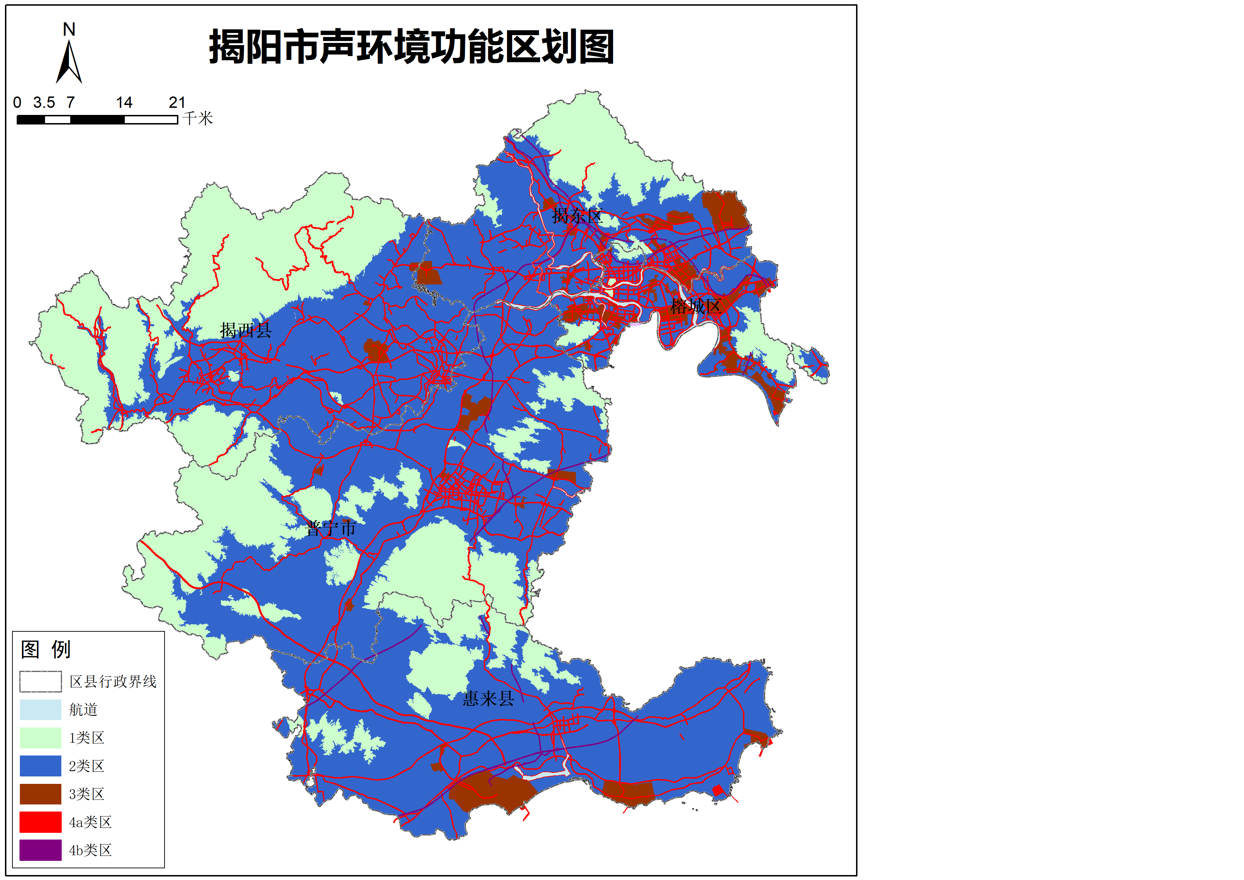
附图1：揭阳市声环境功能区划图

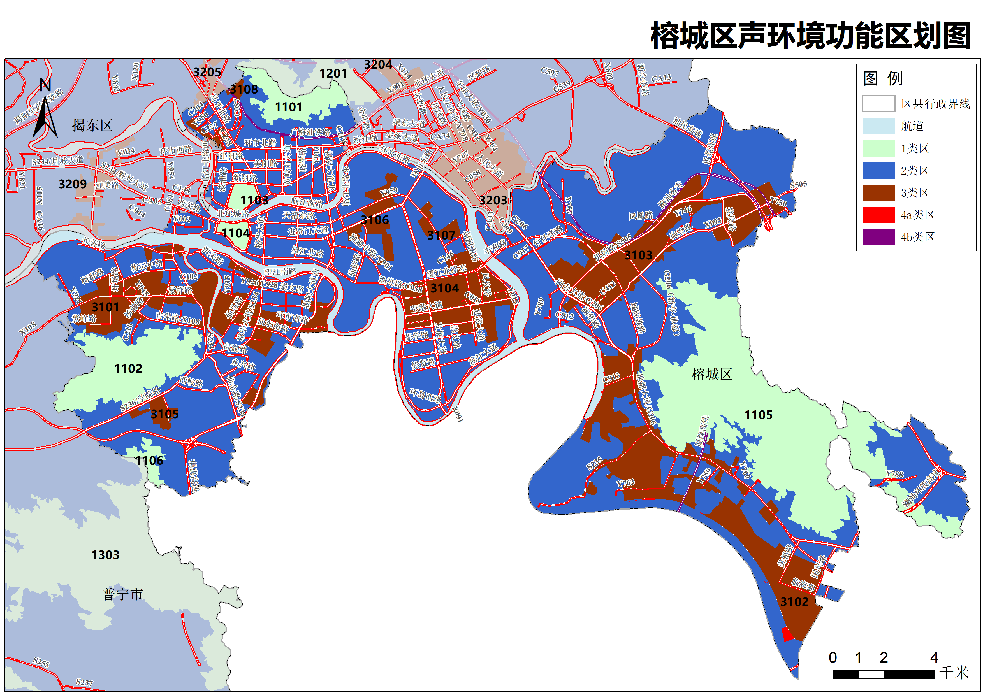
附图2：榕城区声环境功能区划图
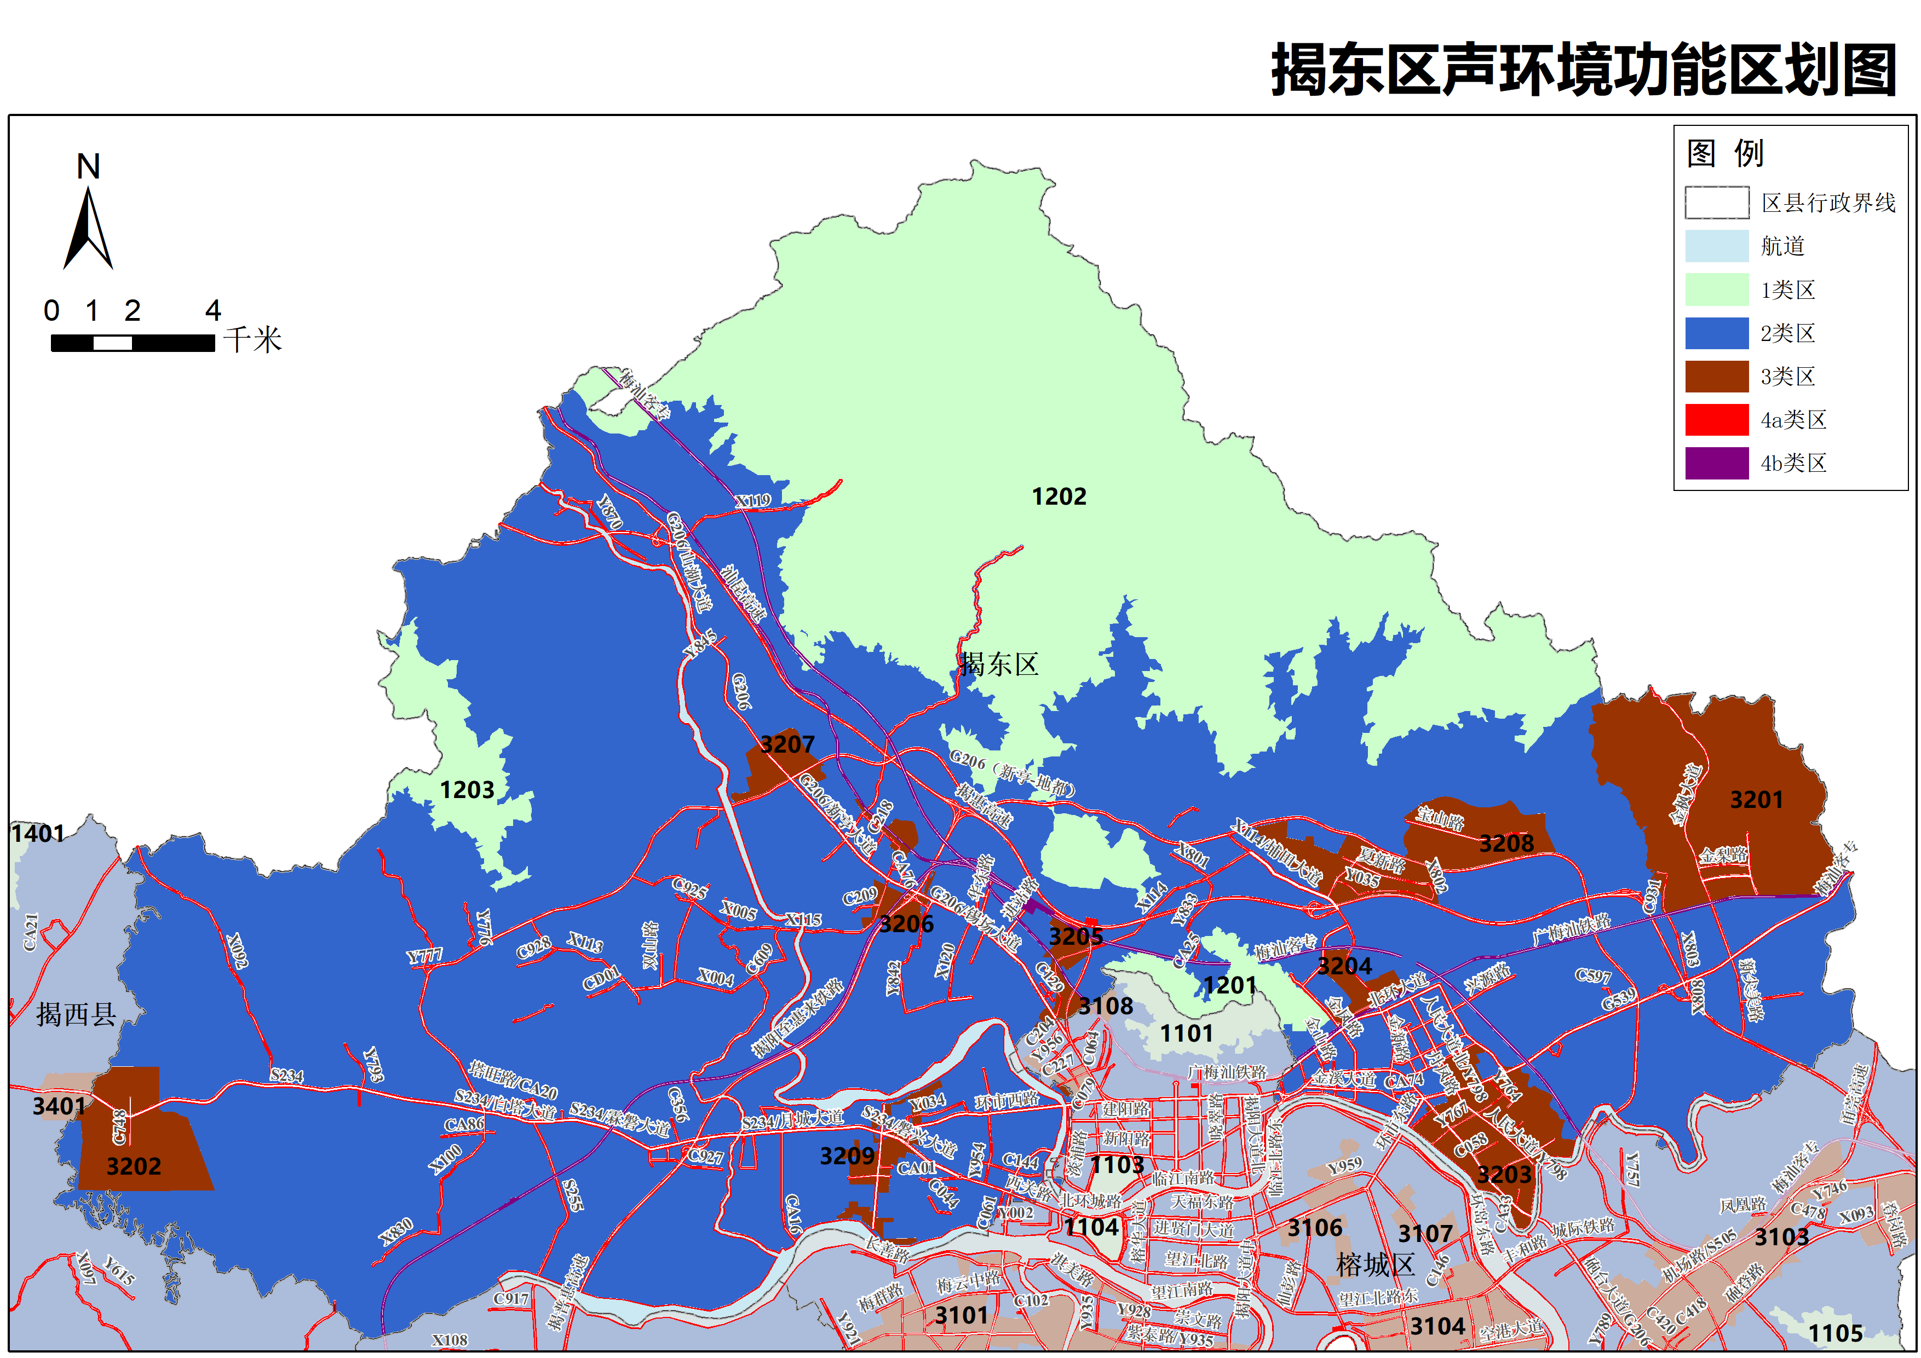
附图3：揭东区声环境功能区划图
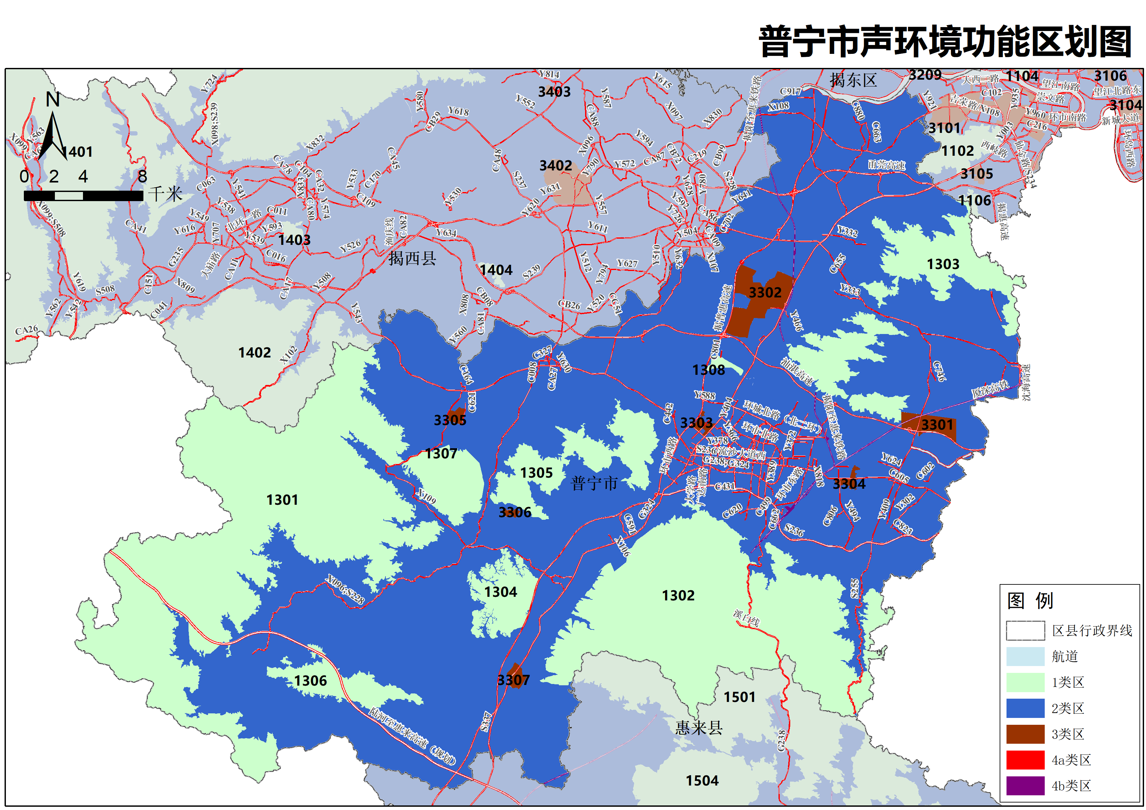
附图4：普宁市声环境功能区划图
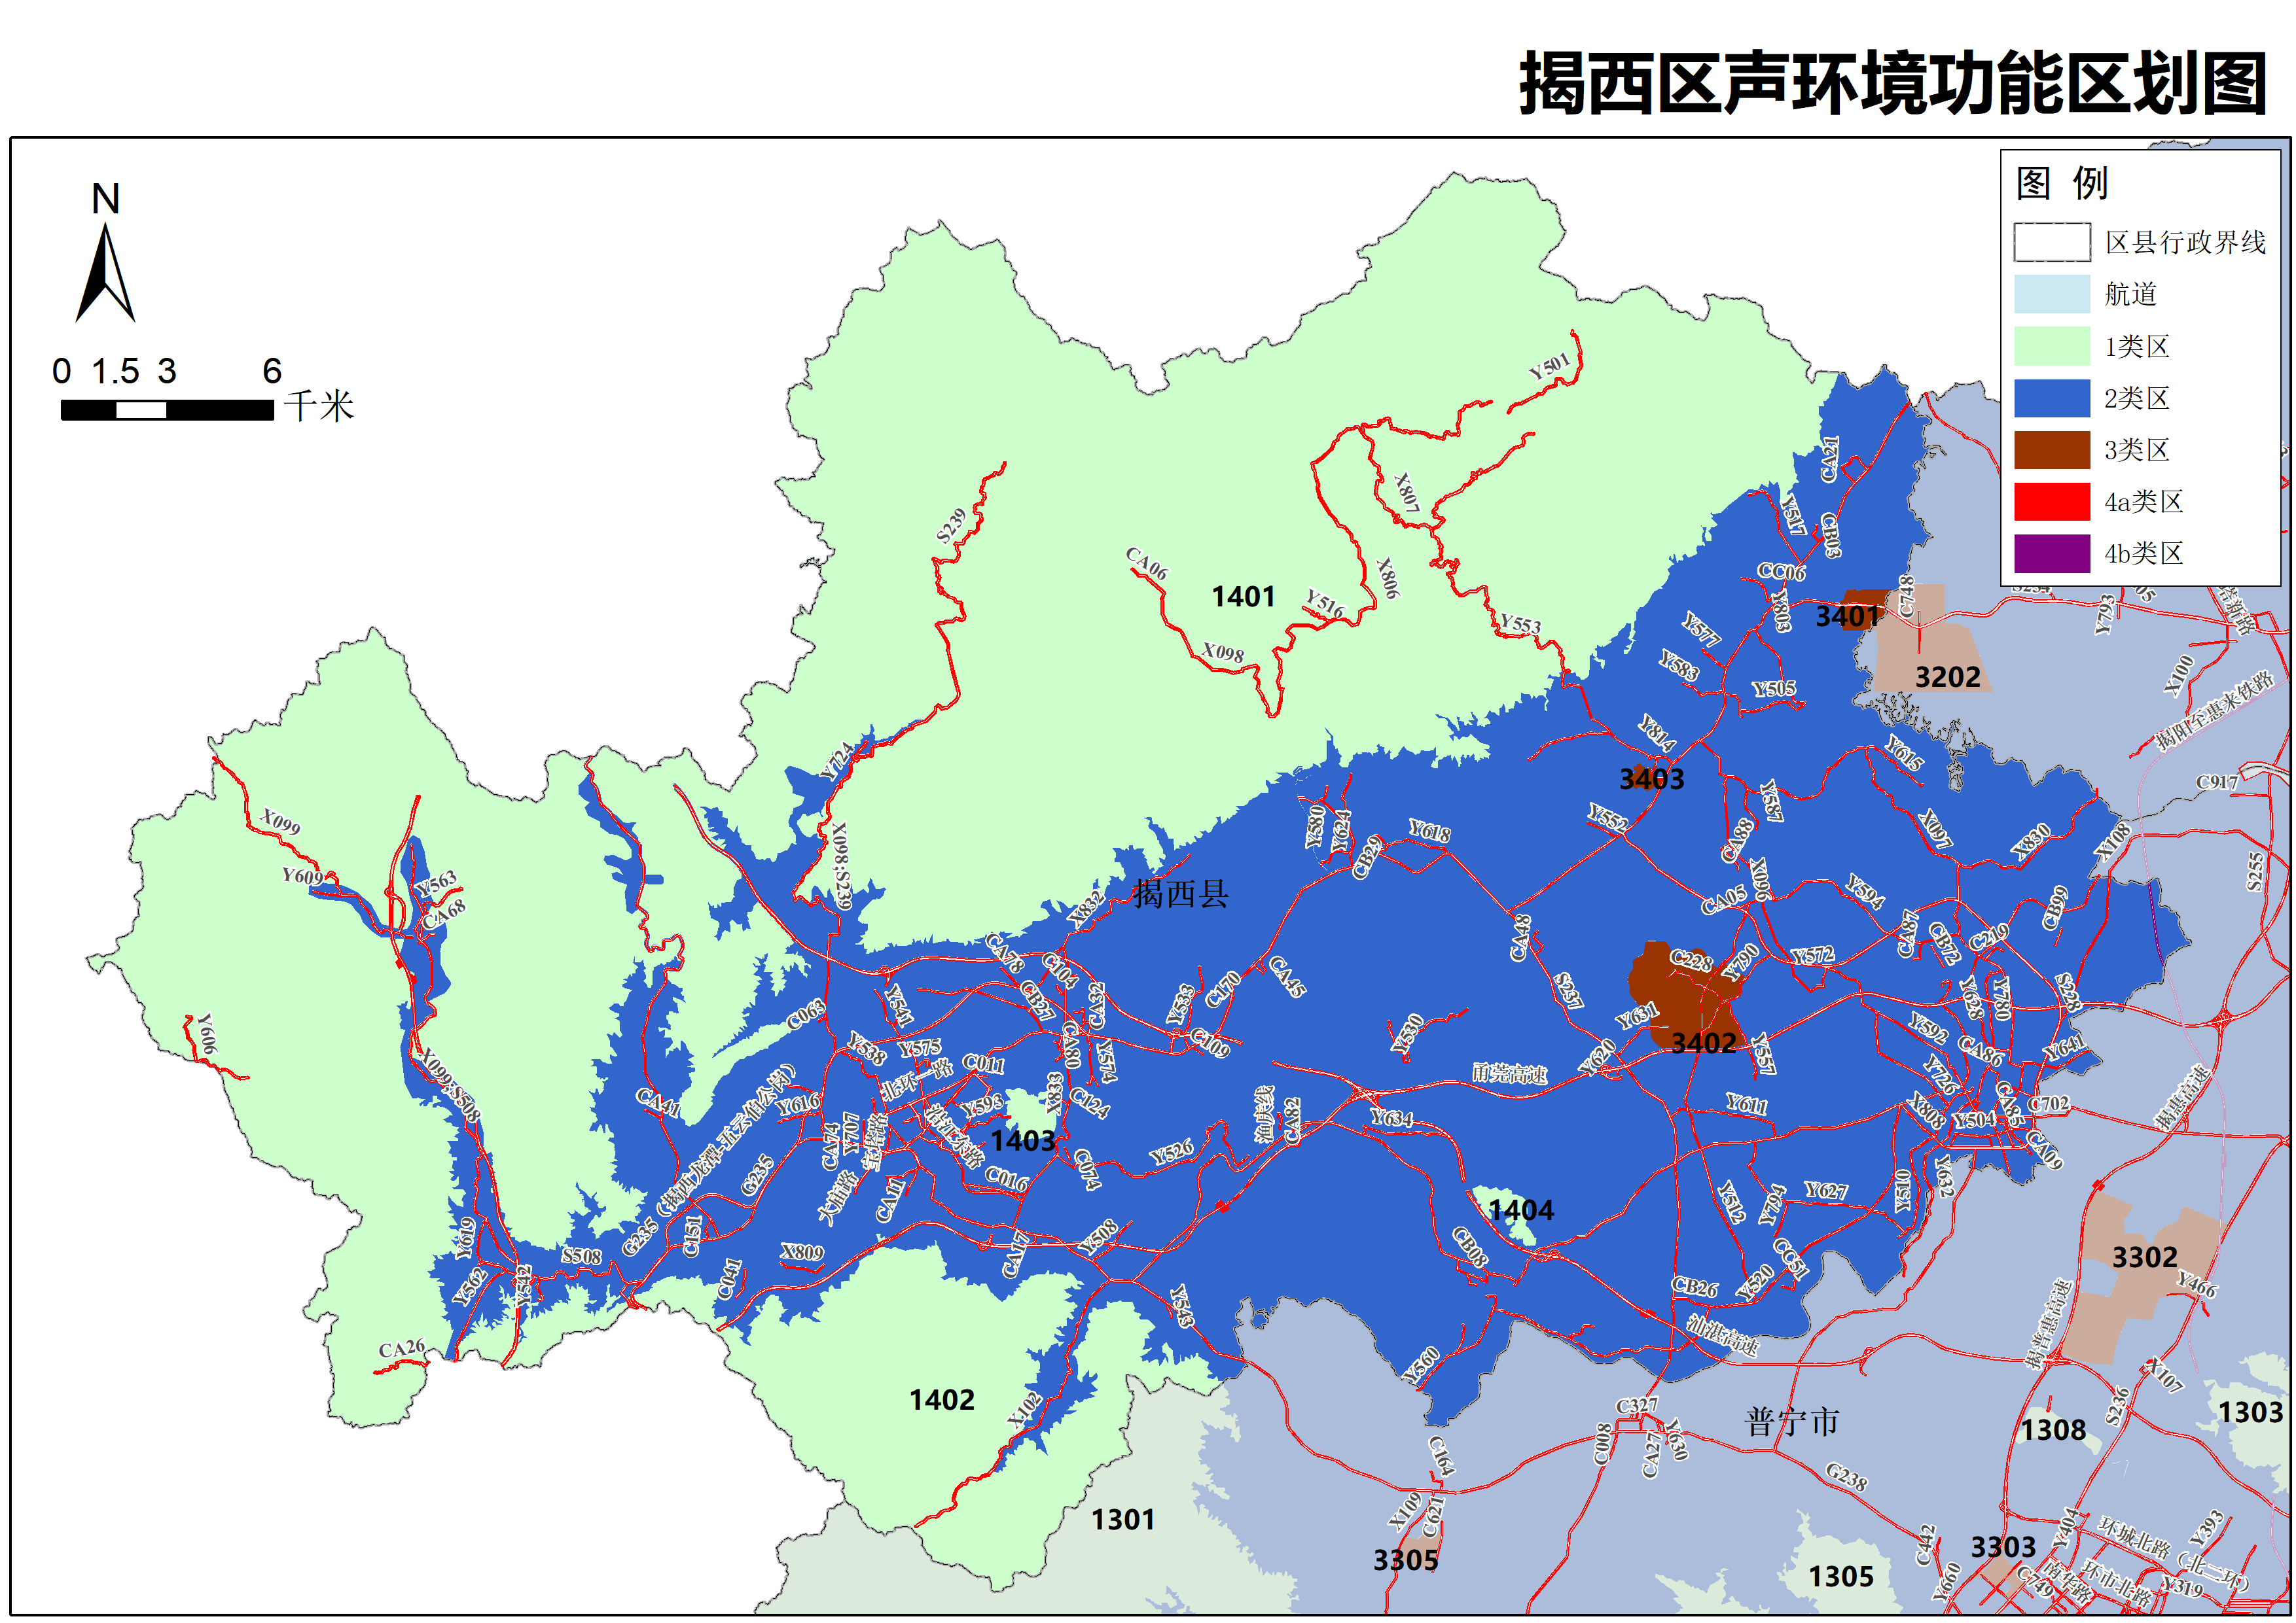
附图5：揭西县声环境功能区划图
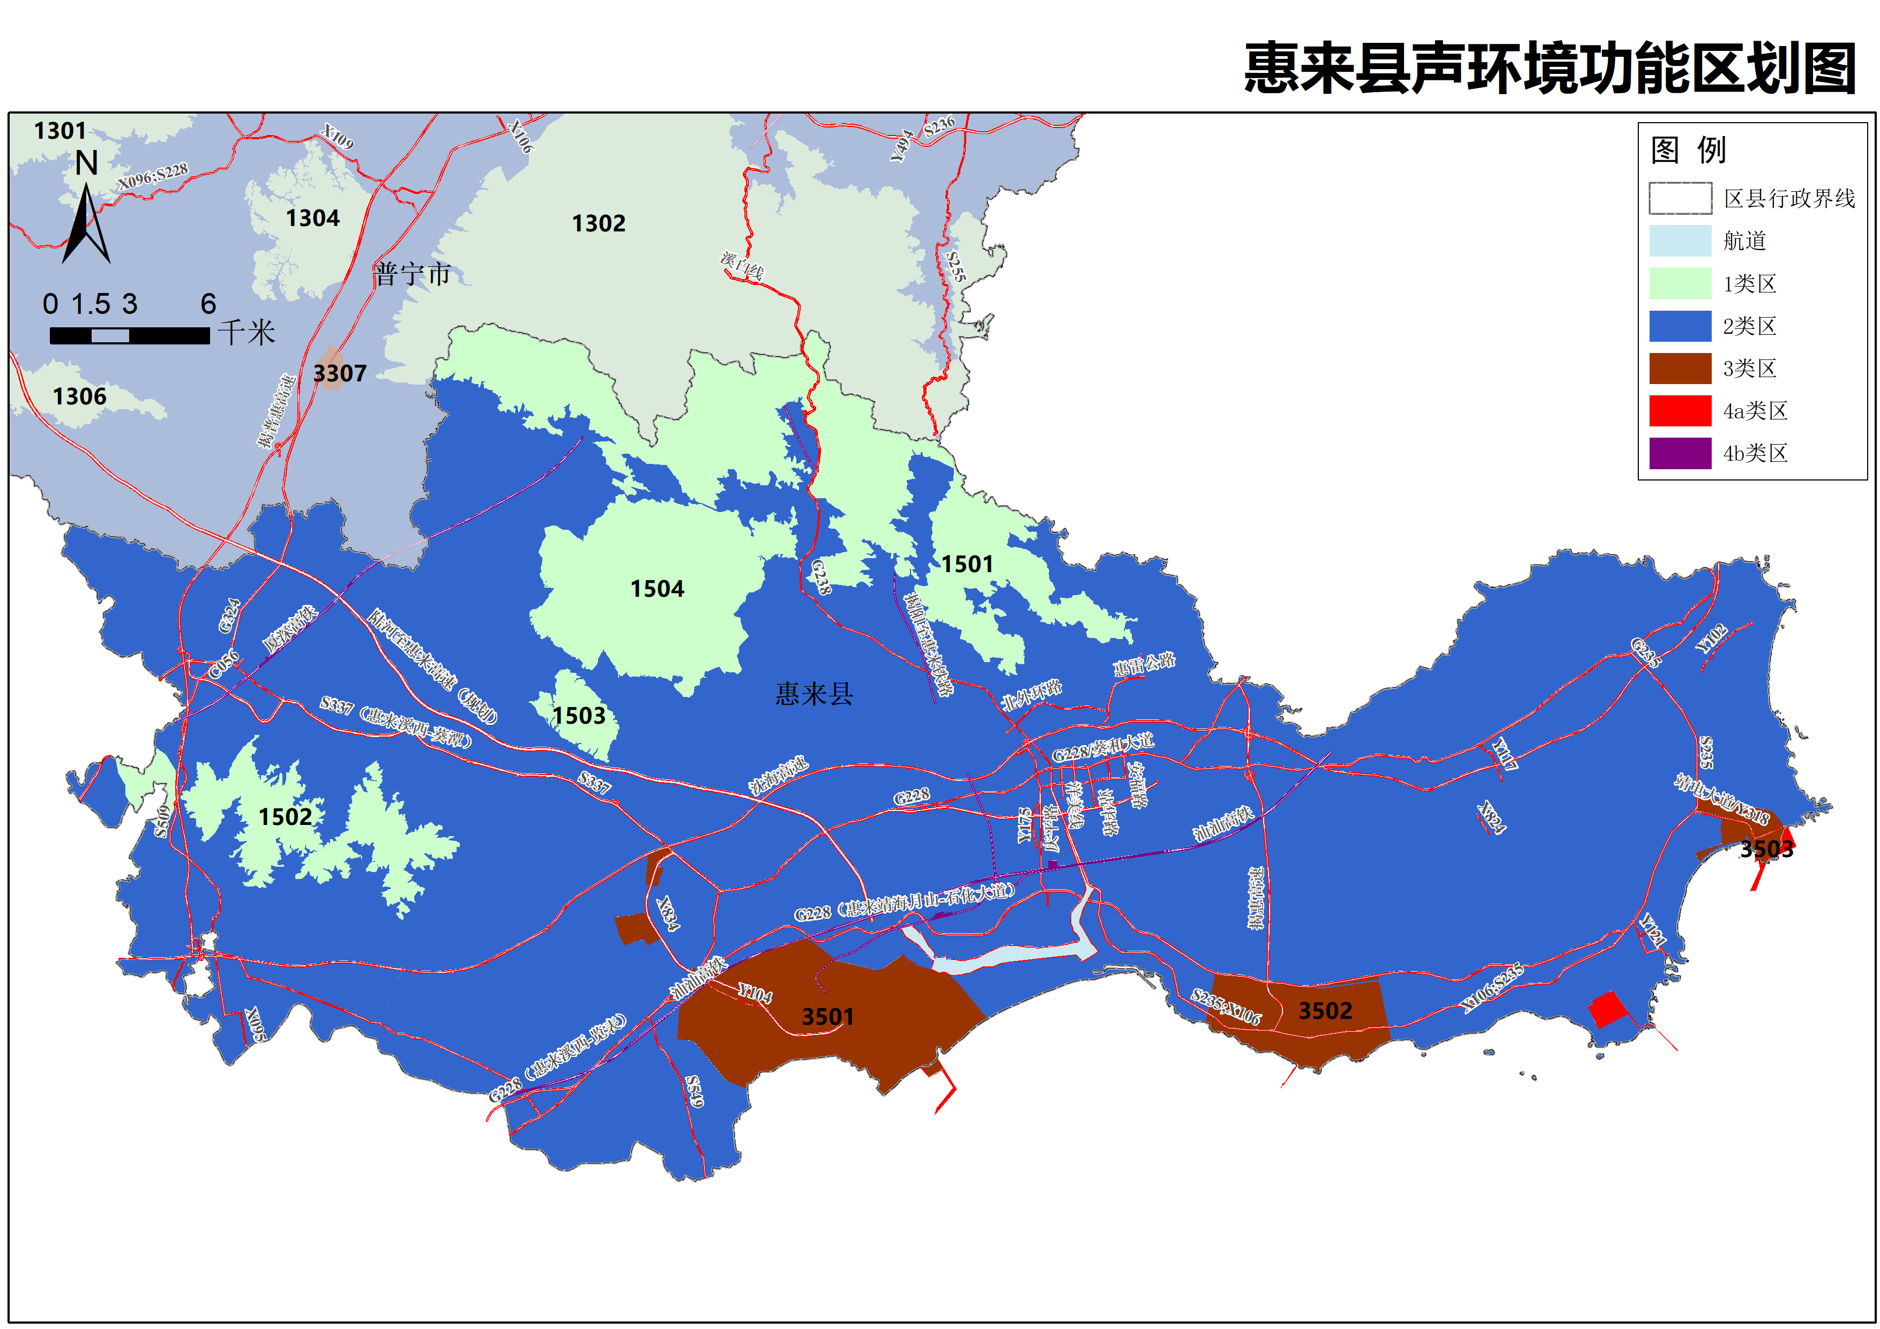
附图6：惠来县声环境功能区划图
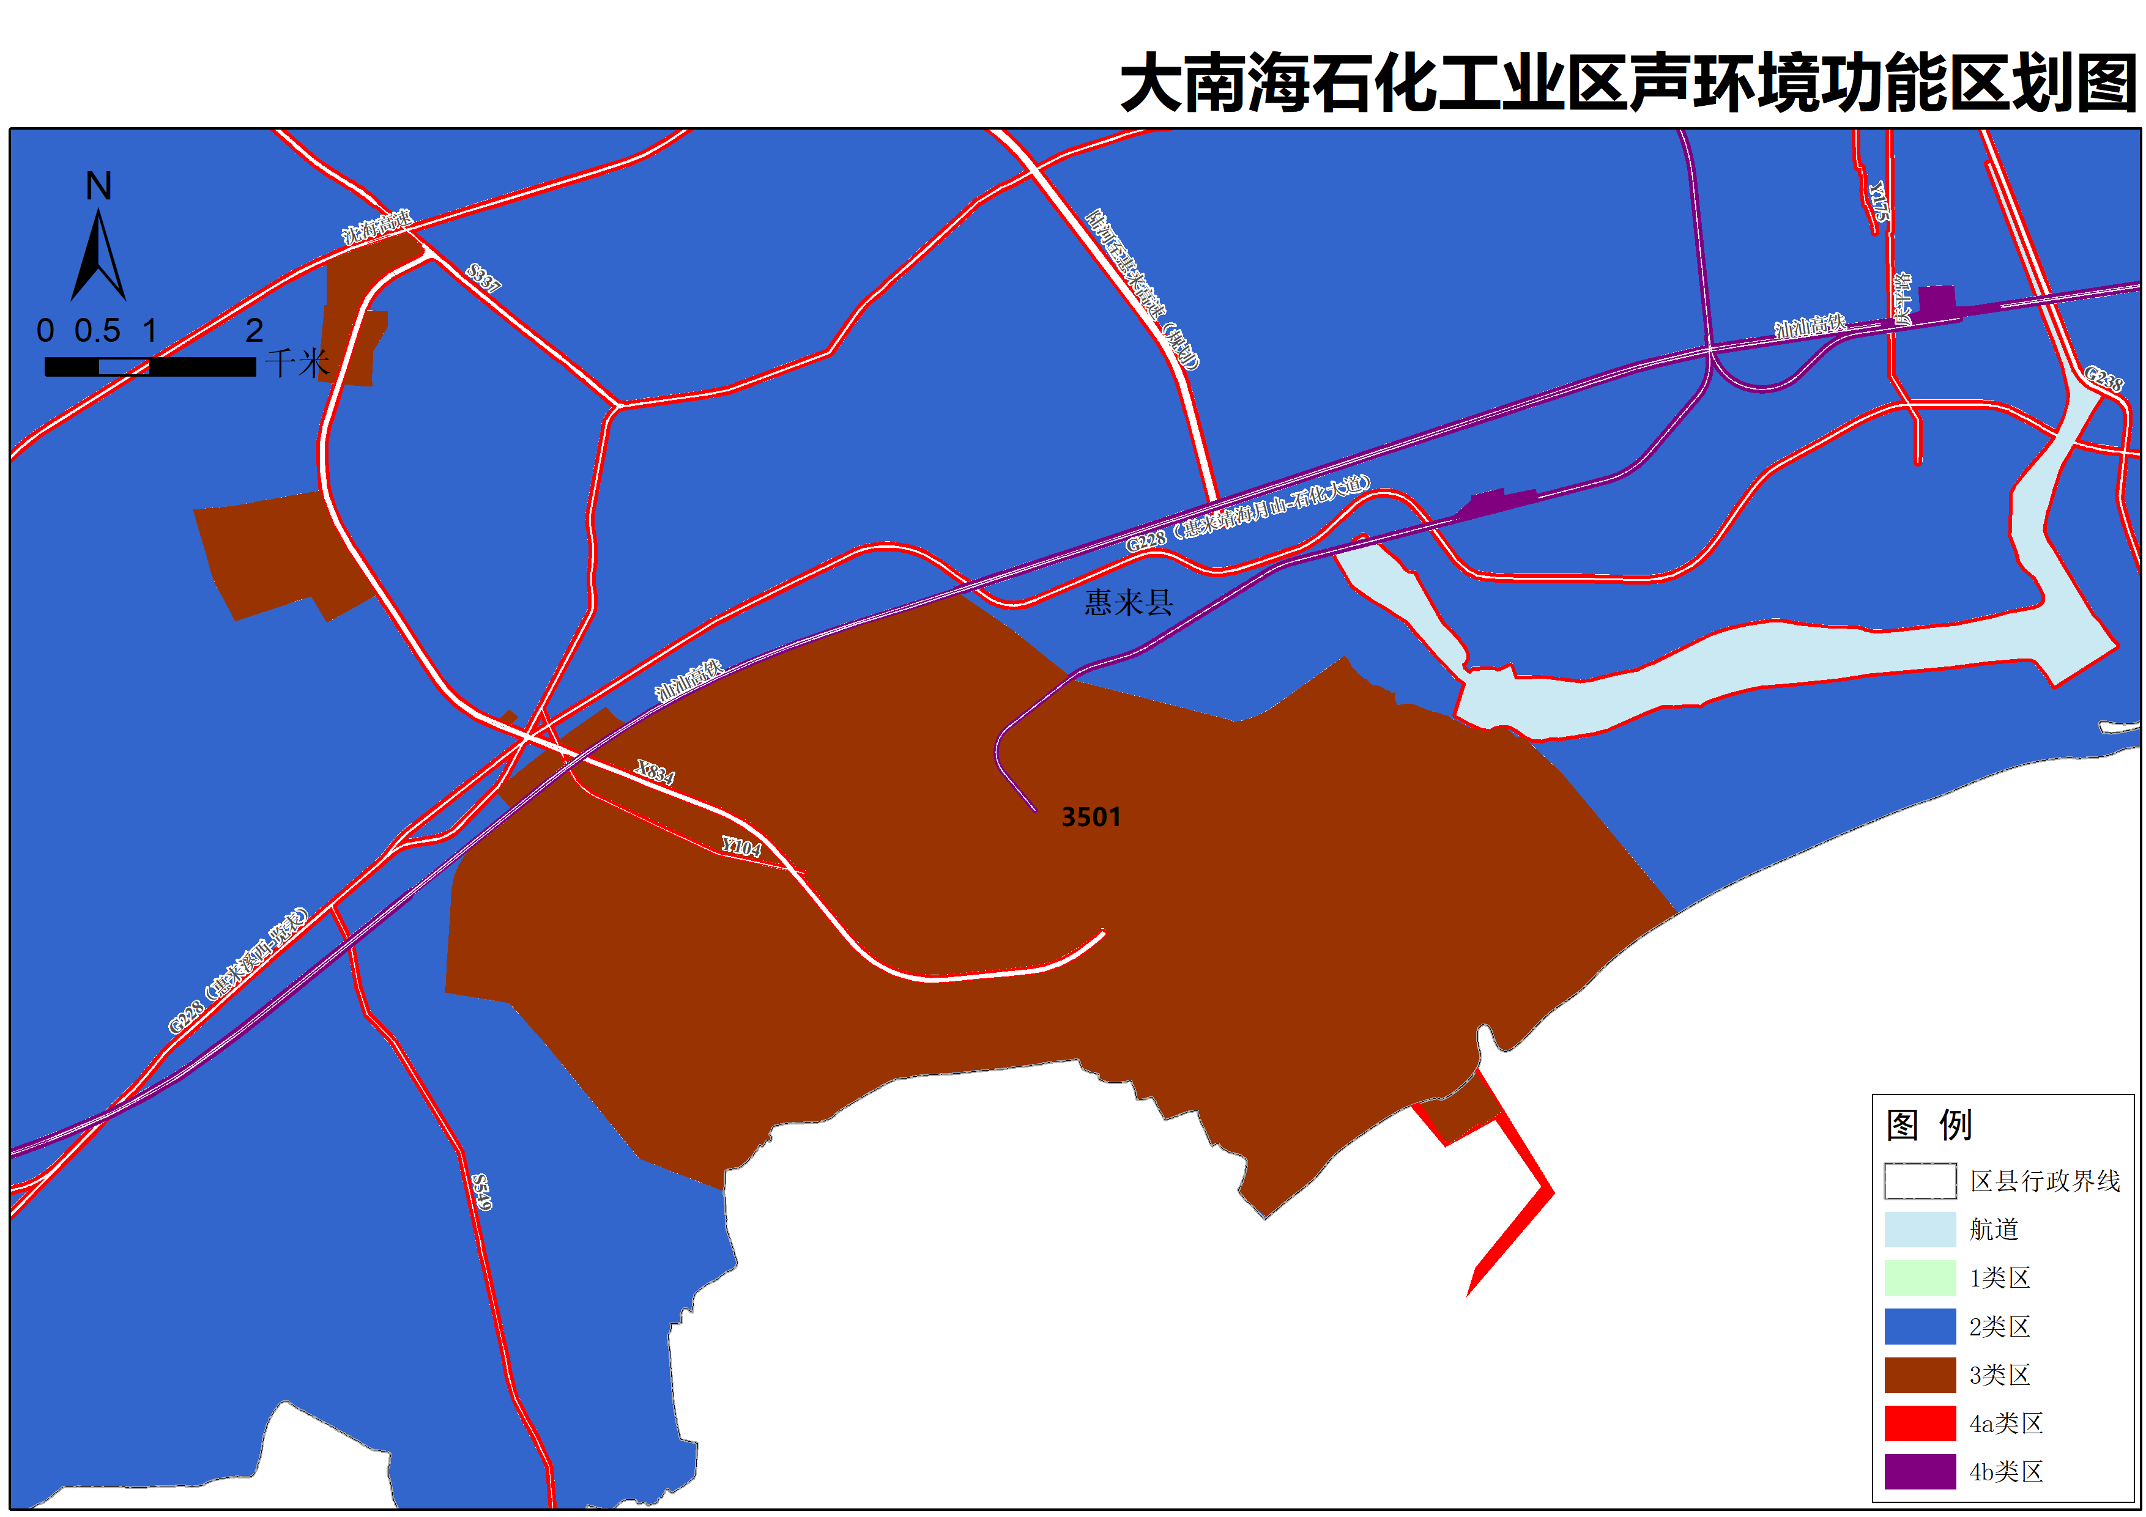
附图7：大南海石化区声环境功能区划图

